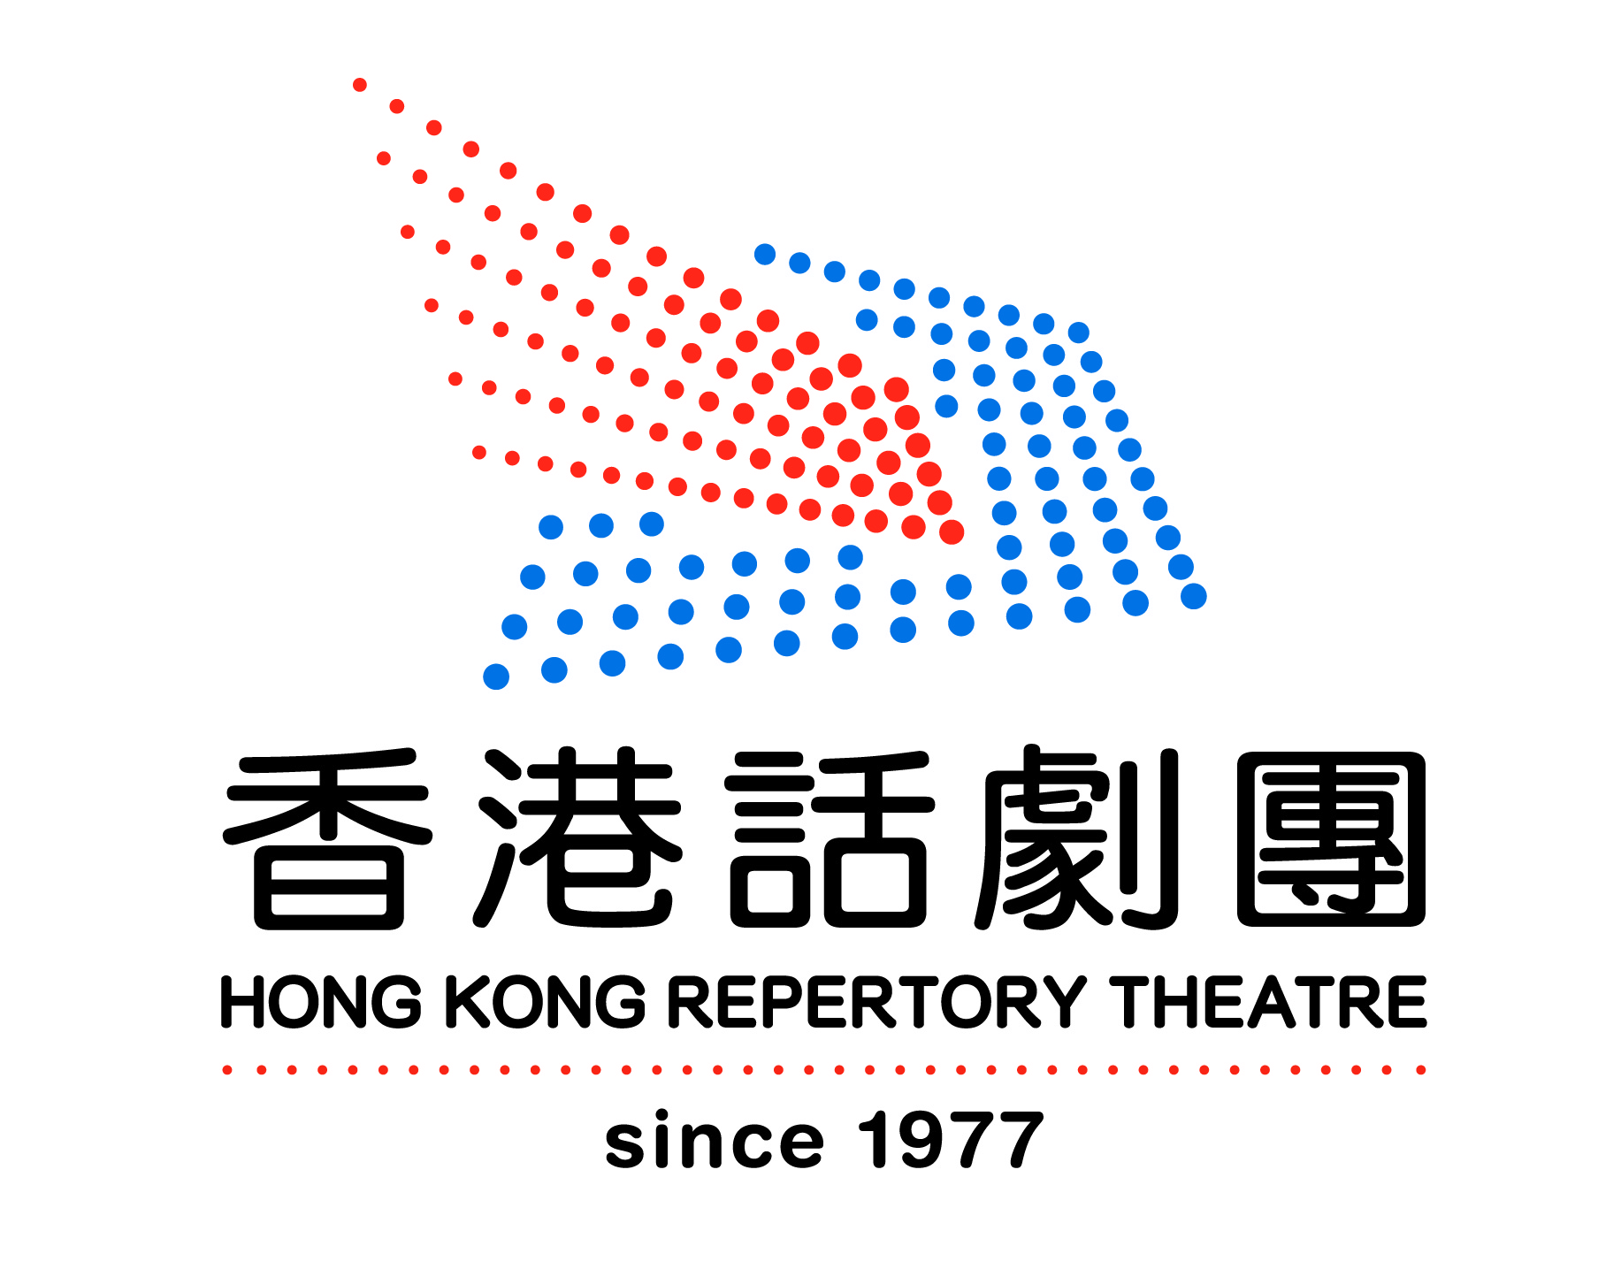 |  |  |  |  |  | 香港話劇團有限公司  租用服裝／道具／器材 查詢及協議
 |  |  |  |  |  |  |  |  |  |  |  |  |  |  |  |  |  |  |  |  |  | 香港話劇團專用
 |  |  |  |  |  |  |  |  |  |  |  |  |  |  |  |  |  |  |  |  |  | 發票編號：
 |  |  |  |  |  |  |  |  |  |  |  |  |  |  |  |  |  |  |  |  |  | 收據編號：
檔案編號：hkrep/pm/rental/___/______ (香港話劇團專用)
租用公司/團體名稱： |  |  |  |  |  |  |  |  |  |  |  |  |  |  |  |  |  |  |  |  |  | (非牟利團體 是/否)
公司電話： |  |  |  |  |  |  |  |  |  |  |  |  |  |  | 傳真：
地址：
聯絡人： |  |  |  |  |  |  |  |  |  |  |  |  |  |  | 電話：
電郵：
 | 欲租用服裝／道具／器材  (請註明年代、類型、尺寸及顔色)(可附圖片) |  |  |  |  |  |  |  |  |  |  |  |  |  |  | 數目 |  |  |  | 辦事處專用
 |  |  |  |  |  |  |  |  |  |  |  |  |  |  |  |  |  |  |  | 每週租金﹙港幣﹚
 |  |  |  |  |  |  |  |  |  |  |  |  |  |  |  |  |  |  |  | 合共：
欲 租用日期由 |  |  |  |  |  |  |  |  | 至 |  |  |  |  |  |  | (共 |  |  | 週)
總租金：
協議
已收租金： |  |  |  | (港幣) |  |  | $ |  |  |  |  | (*支票號碼 |  |  |  |  |  |  |  |  | 銀行 |  |  |  |  | )
租用人簽名： 經手人簽名： 核准人簽名：
租用人姓名： 經手人姓名： 核准人姓名：
日期： 日期： 日期：

物品歸還時與租用人共同檢查交回之物品情況：
□ 所有服裝／道具／器材／劇本均完整及清潔妥當, 並無損壞 。
□ 不妥之處, 包括：

租用人代表簽名： 話劇團代表簽名：
租用人代表姓名： 話劇團代表姓名：
日期： 日期：
香港話劇團有限公司

1. 任何公司或團體如租用香港話劇團之服裝、道具或器材, 必須以書面形式申請。

2. 租用之服裝、道具或器材必須寫明歸還日期, 而在限定日期內未有歸還者, 香港話劇團有權向租用的公司或團體追討損失。

3. 租用之服裝、道具或器材在歸還時須保持物品完好無缺。

4. 租用之服裝（不論有否穿著或使用）在歸還時必須已作乾洗處理。如歸還未經乾洗的衣服，本團有權向租用的公司或團體收取每件衣服不少於港幣$50的乾洗費。

5. 租用的服裝、道具或器材不能有任何修改。

6. 租用的服裝、道具或器材如有任何遺失或損壞，租用的公司或團體必須照價賠償。

本團因應個別租用項目的價值﹙特別是器材﹚，有權要求租用的公司或團體為該租用物品或第三者購買保險。

